後志町村会役員会・臨時総会
日時 令和２年７月１３日（月）16:00～17:30
場所 倶知安町 パークハイアットニセコHANAZONO
議件 後志町村会役員の補充について他３件

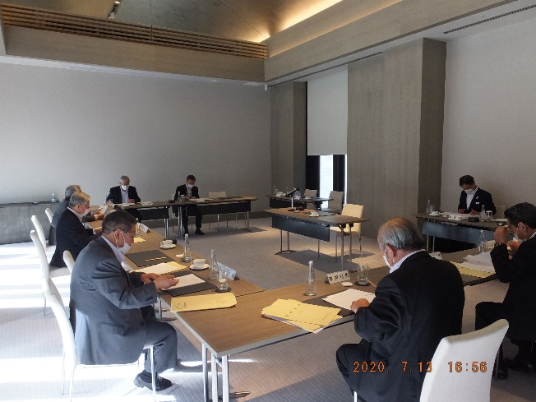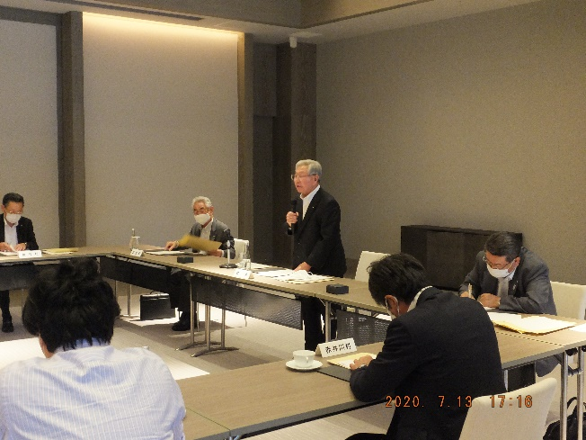
役員会の様子 山本会長臨時総会開会挨拶

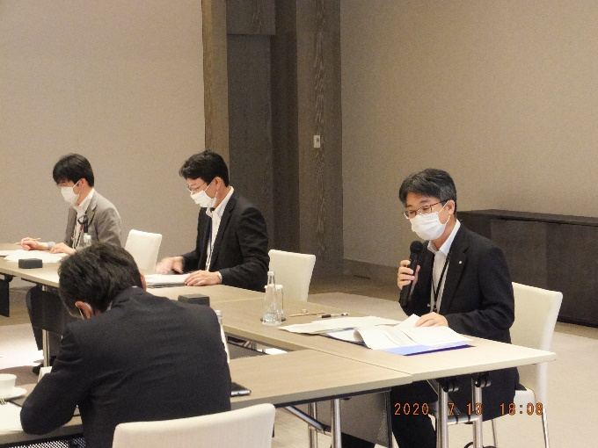
臨時総会の様子 臨時総会終了後振興局から情報提供

